Муниципальное бюджетное дошкольное образовательное учреждение – детский сад «Детство» детский сад №432

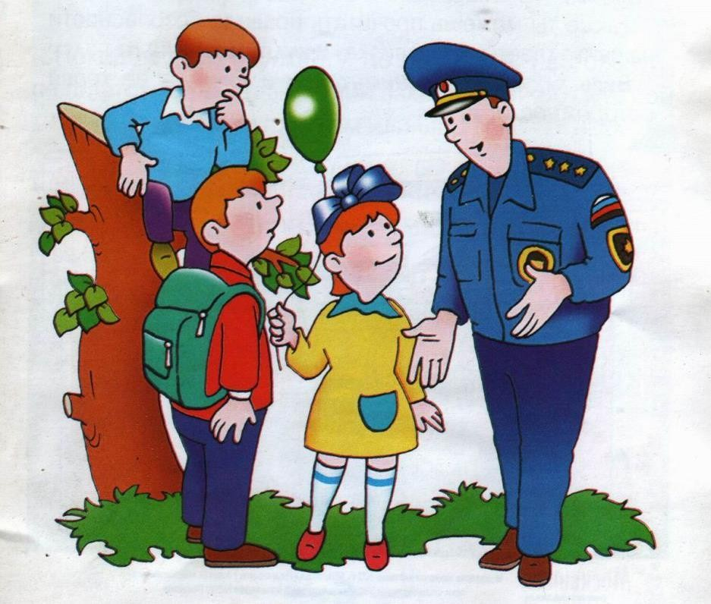

**Виртуальный познавательный маршрут для организации совместной деятельности**

**детей старшего дошкольного возраста (5-7 лет) и родителей на тему:**

«Основы детской безопасности»

г. Екатеринбург

# Пояснительная записка

Уважаемые родители! На нас, взрослых, лежит ответственность за воспитание и образование наших детей. Дети очень любознательны и всегда стремятся познать окружающий мир разными способами. Они хотят все потрогать, понюхать, попробовать на вкус, увидеть и услышать. Любознательность ребенка в познании окружающего мира может стать для него не безопасной, ведь не всегда рядом с детьми находятся взрослые, которые помогут в трудной ситуации. Возникает необходимость в формировании у детей основ личной безопасности.

Виртуальный познавательный маршрут «Основы детской безопасности» поможет родителям подготовить ребенка к встрече с незнакомыми и сложными для него ситуациями, привить навыки безопасного поведения на улице и дома. Шаг за шагом вместе с ребенком вы пройдете Азбуку Безопасности и с пользой проведете время.

Вы можете четко следовать логике предлагаемого маршрута или же выбрать удобный для себя алгоритм и темп прохождения шагов. Рекомендуем не более одного шага за день.

**Самое главное:** оставайтесь вместе с детьми, помогайте познавать и ценить мир, в котором мы живем.

# Шаг 1. «Если дома ты один»

Бывают ситуации, когда ребенок остается один дома. Чтобы с ним не случались неприятности, необходимо почаще напоминать детям правила безопасного поведения. Начните знакомить детей с основными правилами безопасности с просмотра познавательного мультипликационного фильма для детей «Правила безопасности дома». Ребенок вместе с героями мультфильма Птичкой, Бобром, Зайцем и Волком сыграют в викторину и ответят на вопросы: Какое самое опасное место на кухне? Можно ли играть с градусником? Опасен ли подоконник? и т.д.

<https://www.youtube.com/watch?v=FILgPxyDcr0&ab_channel=MchsGovBy> Закрепить и дополнить знания детей о правилах безопасного поведения дома:

не сиди у открытого окна, не играй с огнем, не играй с розетками и спичками, не играй с острыми предметами, не открывай дверь незнакомым людям, поможет видеоролик «Правила безопасности - один дома»

<https://www.youtube.com/watch?v=G1Nk6cVp0TY&ab_channel> После просмотра фильмов проведите беседу с ребенком:

-Как ты понимаешь, что такое безопасность?

-Какие предметы дома могут быть опасными?

-Что нужно делать если с тобой случилась беда, а ты дома один?

-Каким правилам безопасности ты следуешь?

# Шаг 2. «Правила поведения на природе»

Главные герои – умный Бобер, беспокойная Птичка и любознательный Заяц – расскажут о том, как сделать отдых на природе безопасным.

<https://www.youtube.com/watch?v=9355-gQAyKI&ab_channel>

Очень часто наш отдых на природе связан со сбором грибов и ягод, однако не все, растущие грибы и ягоды в лесу так безобидны. С некоторыми из них связано такая опасность-как отравление. Это ядовитые грибы и ягоды. Знакомый детям доктор Зеленкин из мультсериала «Шишкин лес» расскажет какие грибы и ягоды лучше в лесу не собирать.

Ядовитые ягоды-<https://www.youtube.com/watch?v=wqX_dyyL-O0&ab_channel> Ядовитые грибы- <https://www.youtube.com/watch?v=Y_CV1SjlIjM&ab_channel> **Шаг 3. «Безопасность на дороге»**

В познавательном видеоролике «Уроки Тетушки Совы»-Безопасность на дороге прежде всего <https://ok.ru/video/2835036703339>, Тетушка Сова напомнит детям как правильно вести себя на дороге и около нее.

Самое главное в формировании основ безопасного поведения у детей -личный пример взрослых. При переходе через дорогу вспоминайте правила дорожного движения, воспитывайте дисциплину, положительные привычки, разъясняйте необходимость быть внимательным, осторожным и осмотрительным на дороге.

Поиграйте вместе с ребенком, предложите отгадать ему загадки про дорожные знаки. Это автодорожная викторина позволит в игровой форме вспомнить и закрепить основные правила дорожного движения и знания основных дорожных знаков.

<https://www.youtube.com/watch?v=J7DqIv62inU&ab_channel>

# Шаг 4. «Правила поведения на водоемах»

Главные герои – умный Бобер, беспокойная Птичка и любознательный Заяц – расскажут о том, какие правила безопасности следует соблюдать при купании в водоемах. <https://www.youtube.com/watch?v=_rgSfVBsZOs&ab_channel=MchsGovBy>

Основные правила безопасности на воде собраны в коротком видеоролике основные Расскажите о них ребенку, а затем в беседе, проверьте, как он усвоил материал: <https://www.youtube.com/watch?v=GqqZLsnukSs&feature=emb_logo&ab_channel=alexandr1775>

# Вопросы беседы:

-Можно ли маленьким детям без взрослых ходить на речку купаться?

-Для чего нужен нам летом головной убор?

-Во всех ли местах реки можно нырять и плавать?

-Для чего на воде буйки?

-Если есть у тебя плавательный круг, можно ли заплывать далеко т берега?

-В какие игры нельзя играть на воде?

-В какую погоду лучше не купаться?

Во время познавательного маршрута не стоит забывать про динамические паузы. Они создадут эмоционально благоприятную атмосферу, снимут нервное напряжение от перегрузок, к тому же это

элемент релаксации, они способны ненавязчиво корректировать эмоциональные проблемы в поведении ребенка.

Выполняйте движения в соответствии с текстом. Пойте, играйте, танцуйте! <https://www.youtube.com/watch?v=jAd4pYDM1T8>

Проведите разминку для глаз - <https://www.youtube.com/watch?time_continue=58&v=LzbmJRaD4s8> Лучше всего закрепить основы личной безопасности помогут герои познавательных сказок- <https://www.liveinternet.ru/users/3777415/post448098716/>

Итак, уважаемые родители, познавательный маршрут закончен, но может быть, он не закончился именно для Вас и вашего ребенка. По этой теме можно найти очень много интересной и познавательной информации в сети Интернет. Выстраивайте новые познавательные маршруты и вместе с детьми изучайте себя и окружающий нас мир.

Спасибо за сотрудничество!